
ORIENTAČNÍ
SYSTÉMY
Reklamní agentura
Lsk - orientační systémy s.r.o., Kpt. Kroužela 174, 551 02 JAROMĚŘ 3
dne 23.6. 2025
Položky nad rámec objednáky
PN1 - plastický nápis / rozšíření nápisu /
Doplnění nápisů na vchodové dveře 1 ks /160,-
IP03 - cedule parkování / cca 250 x 400 / 1 ks / 480,-
Tabule na zábradlí horního parkoviště
Demontáž původního značení
Odstranění původních bezp. polepů a samolepek, čištění lepidla psX - polep skla 1 bm /180,-
psX - polep skla / doplnění / 1 bm /180,-
Prosklená vitrína pro hasiče / 6 x A4 /
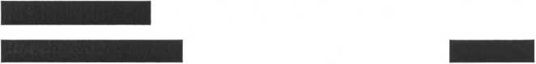
10.400,-
5 ks / 800,- 7 ks / 3.360,- 1 ks / 480,-
3.200,-
3.200,-
72 bm /12.960,- 44 bm / 7.920,- 8.180,-

